Практикум для родителей в детском саду.
Тема «Изготовление макетов для организации игровой, образовательной деятельности детей в детском саду и дома».
(23.12.2014г. воспитатель – Стахеева Надежда Геннадьевна)
Цель практикума:
-Дать родителям знания о значении макетов в развитии детей дошкольного возраста, видах макетов.
-Обучить приёмам создания макетов.
-Побуждать родителей к созданию макетов для организации образовательной деятельности в детском саду и дома.
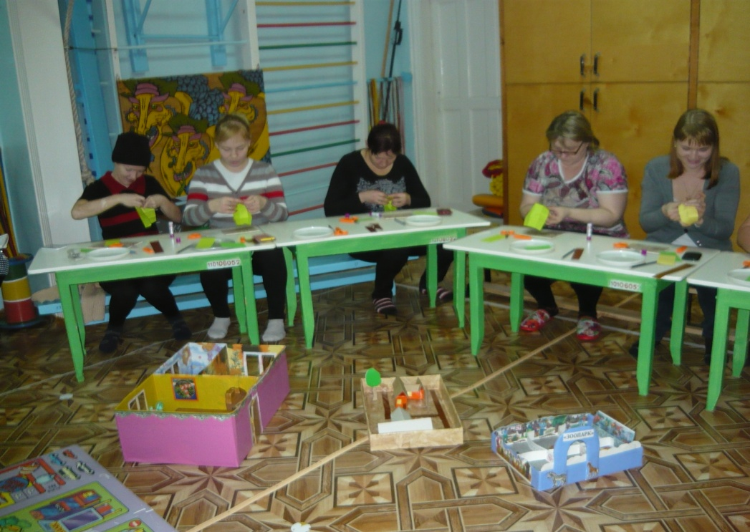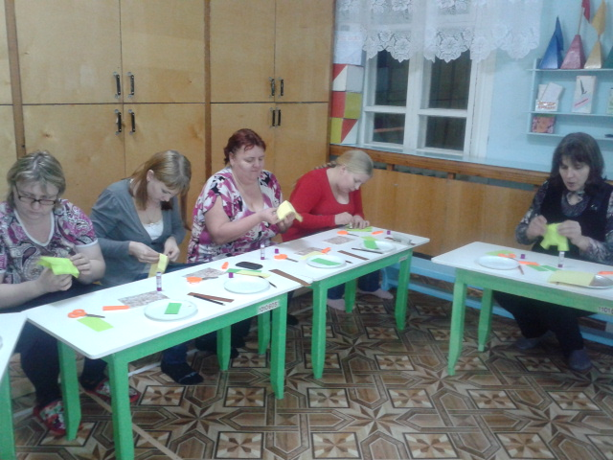

Выставка макетов « Уголок моей малой родины»
Участники выставки - семьи воспитанников разновозрастной группы (3-7л.).
( организатор выставки: воспитатель- Стахеева Надежда Геннадьевна, февраль, 2015г.)
Цель: Обогащение предметно- развивающей среды старшей группы по формированию первоначальных представлений о культуре , традициях родного края через активизацию родителей по созданию макетов .

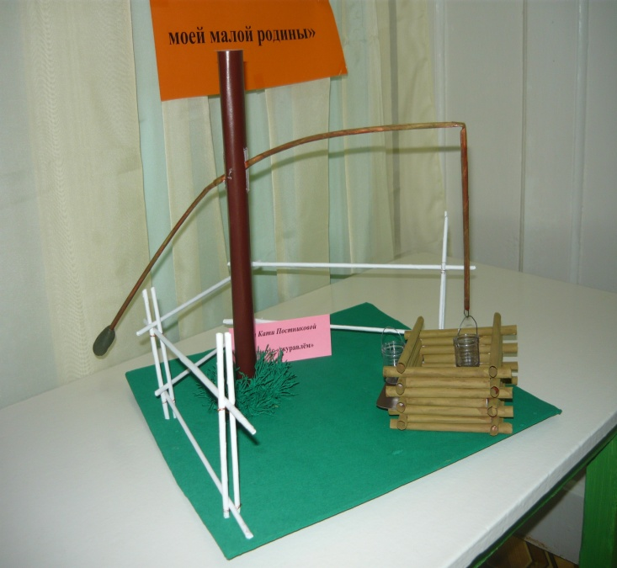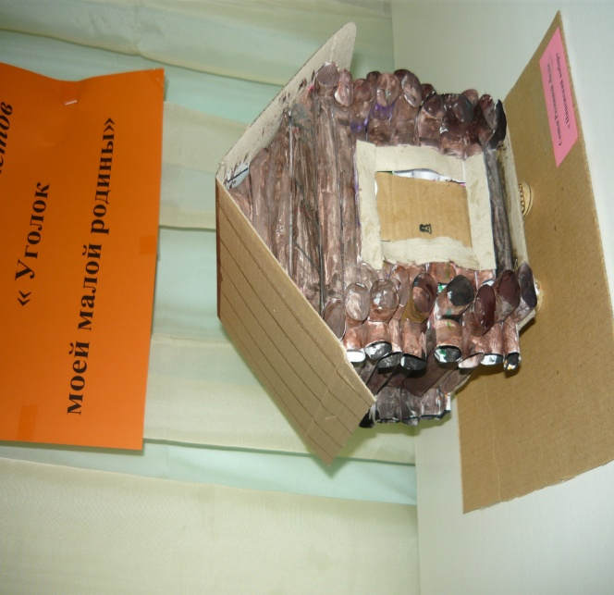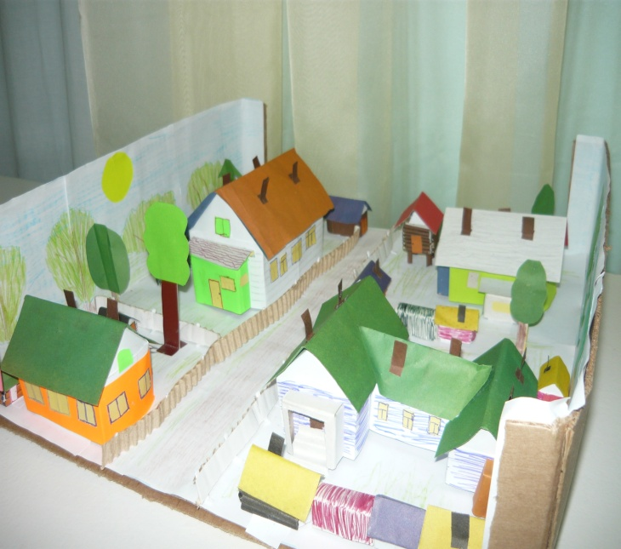
«Колодец» «Амбар» «Улица, на которой я живу»
(семья Кати Постниковой) (семья Лиды Рюминой) (семья Максима Новикова)
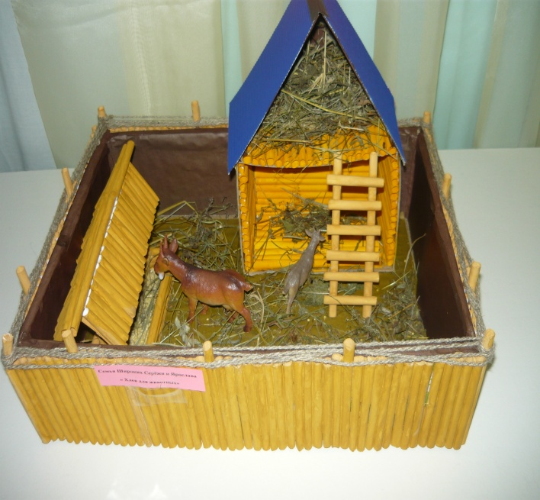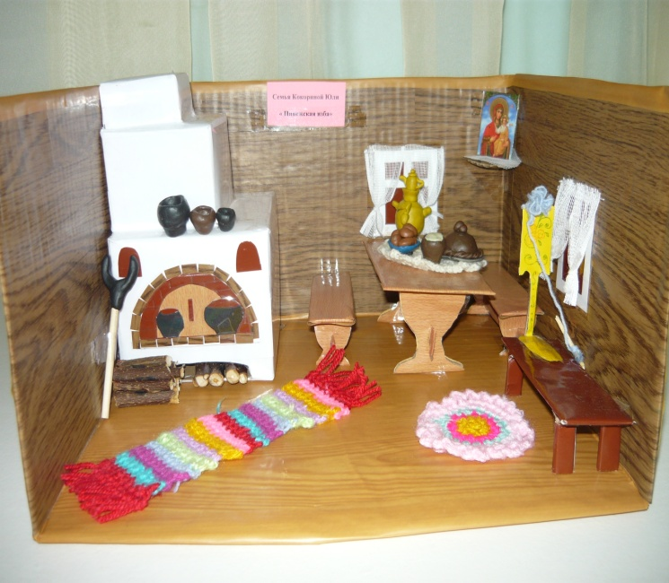
«Двор для животных» «Пинежская изба»
(семья Серёжи и Ярика Широких) (семья Юли Кокориной)
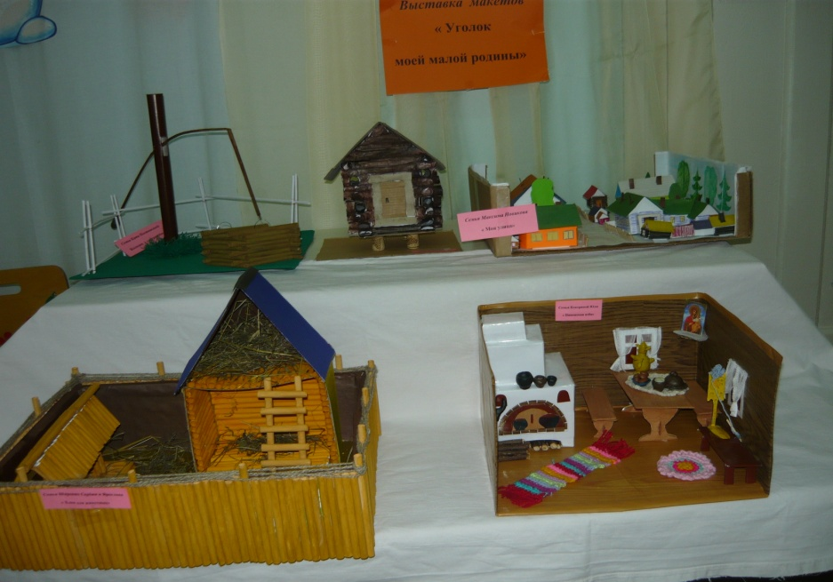
Выставка макетов в детском саду

